BAB III
PELAKSANAAN KEGIATAN
Kegiatan KKN dilaksanakan di Masjid Al muhsinin Pilahan, Kotagede, Gedongkuning, Yogyakarta. Adapun program-program tersebut dijabarkan dalam berbagai bentuk kegiatan. Adapun secara rinci program-program tersebut dijabarkan dalam berbagai bentuk kegiatan. Kegiatan-kegiatan dilaksanakan sebagai kegiatan individual, kegiatan partisipatif (bantu), dan kegiatan bersama. Adapun kegiatan yang kami laksanakan adalah sebagai berikut:
- Pelaksanaan Kegiatan Unit
Unit/Kelompok : II.D.2
Lokasi KKN : Masjid Al Muhsinin Pilahan Kidul, Rejowinangun, Kotagede Yogyakarta
- Bidang: Keilmuan dan Bimbingan Belajar
Semua kegiatan di bidang Keilmuan dan Bimbingan Belajar di selenggarakan sebagai kegitan individual.
- Bidang Keagamaan dan Pendampingan TPA
Tabel 3.1 Pelakasnaan Kegiatan
No. | Subbidang, Program, dan Kegiatan | Frek & Durasi | Mhs yg Terlibat | Keterangan
A. | Subbidang: pengajian rutin dan pelatihan keagamaan
1. | Pelaksanaan kegiatan tadarus rutin
a. | Melaksanakan kegiatan tadarus rutin untuk bapak-bapak dan ibu-ibu jamaah Masjid Al-Muhsinin dengan metode simak per kelompok. | 4 x 50” | Semua / Unit | 27/1/2017, 30/1/2017, 8/2/2017, 10/2/2017

2. | Pelaksanaan pelatihan seni baca Al-Qur’an
a. | Memberikan pelatihan seni baca Al-Qur’an untuk seluruh warga dusun Pilahan Kidul RW 13 kelurahan Rejowinangun di Masjid Al Muhsinin. |  | 1 x 100” | Unit | 19/2/2017
3. | Pelaksanaan pengajian remaja dan anak-anak |  | 3 x 100”
a. | Memberikan pengajian untuk anak-anak dusun Pilahan Kidul RW 13 dengan memutarkan film islami berjudul Hafalan Surat Delisa di Masjid Al Muhsinin. | 1 x 100” |  | Unit | 7/3/2017
b. | Memberikan pengajian untuk remaja dusun Pilahan Kidul RW 13 di Masjid Al-Muhsinin. | 2 x 100” |  | Unit | 5/2/2017, 5/3/2017
4. | Pelaksanaan Pengajian Umum Ahad Pagi
a. | Melaksanakan Pengajian Umum ahad Pagi di Masjid Al Muhsinin, Jln. Gedongkuning 156 Yogyakarta. |  | 4 x 100” |  | 29/1/2017, 12/2/2017, 5/3/2017, 19/3/2017.
JKEM Subbidang Pendampingan TPA |  |  | 0”
JKEM Bidang Keagamaan |  |  | 1000”
- Bidang Seni Dan Olahraga
No. | Subbidang, Program, dan Kegiatan | Frek & Durasi | Mhs yg Terlibat | Keterangan
A. | Subbidang: Seni
1. | Pelaksanaan perlombaan gerak dan lagu
a. | Melaksanakan lomba gerak dan lagu untuk anak-anak dusun Pilahan Kidul RW 13 di pendopo Kecamatan Kotagede. | 1 x 300” | Unit | 2/3/2017
JKEM Subbidang Seni |  | 300”
B. | Subbidang: Olahraga
1. | Pelaksanaan Lomba Tonnis.
a. | Melaksanakan lomba tonnis untuk anak-anak dusun Pilahan Kidul RW 13 di GOR Nitikan, Umbulharjo. | 1 x 300” | Unit | 26/3/2017
JKEM Subbidang Olahraga |  | 300”
JKEM Bidang Seni dan Olahraga |  | 600

- Bidang Tematik Dan Nontematik
No. | Subbidang, Program, dan Kegiatan |  |  |  | Frek & Durasi | Mhs yg Terlibat | Keterangan
A. | Subbidang: Tematik
1. | Pelaksanaan Pelatihan Kewirausahaan
a. | Melaksanakan pelatihan pembuatan jahe istan untuk warga di sekitar Masjid Al Muhsinin, Jln Gedongkuning 156 Yogyakarta yang dilaksanakan di Rumah Serbaguna |  |  |  | 2 x 150” | Unit
 | - Penyampaian teori mengenai manfaat jahe bagi manusia |  |  |  | 1 x 150” | Unit | 19/3/2017
 | - Bagaimana cara mengolah jahe menjadi bubuk jahe |  |  |  | 1 x 150” | Unit | 19/3/2017
2. | Pelaksanaan Pelatihan Pembuatan olahan dari Tepung Mocaf
a. | Melaksanakan pelatihan pembuatan kue dengan bahan dasar mocaf yang di laksanakan di Rumah Serbaguna Yogyakarta |  |  |  | 2 x 100”
 | - Mengenalkan tepung mocaf kepada ibu-ibu kemudian dilanjutkan dengan memberikan tutorial pembuatan pisang coklat. |  |  |  | 1 x 100” | Unit | 28/3/2017
 | - Memberikan pelatihan pembuatan putu ayu dengan bahan dasar mocaf. |  |  |  | 1 x 100” | Unit | 28/3/2017
3. | Pelaksanaan penyelenggaraan Cek Kesehatan Gratis
a. | Melakukan cek kesehatan gratis bagi masyarakat yang berada di sekitar sekitar Masjid Al Muhsinin, Jln Gedongkuning 156 Yogyakarta yang dilaksanakan di Pendopo Bu Projo. |  |  |  | 4 x 150” | Unit
 | - Menyelenggarakan cek tekanan darah untuk semua warga RT 41 dan 42 desa Pilahan Kidul |  | 1 x 150” |  |  | Unit | 18/2/2017
 | - Menyelenggarakan cek tekanan darah untuk semua warga RT 43 dan 44 desa Pilahan Kidul |  | 1 x 150” |  |  | Unit | 18/2/2017
 | - Menyelenggarakan tes buta warna untuk semua warga RT 41 dan 42 desa Pilahan Kidul |  | 1 x 150” |  |  | Unit | 28/3/2017
 | - Menyelenggarakan tes buta warna untuk semua warga RT 43 dan 44 desa Pilahan Kidul |  | 1 x 150” |  |  | Unit | 28/3/2017
4. | Pelaksanaan Penyelenggaraan Pelatihan Keterampilan
a. | Melaksanakan pelatihan pembuatan keterampilan pembuatan batik jumput dan membuat boneka |  |  |  | 3 x 150” | Unit
 | - Memberikan pelatihan pembuatan batik jumput untuk ibu- ibu PKK desa Pilahan Kidul . |  |  | 2 x 150” |  | Unit | 15/3/2017  28/3/2017
 | - Membuat boneka untuk remaja di desa Pilahan Kidul |  |  | 1 x 150” |  | Unit | 24/3/2017
b. | Menyelenggarakan pelatihan pembuatan kerajinan dengan bahan koran bekas bagi ibu- ibu di dusun Pilahan Kidul |  |  |  | 2 x 100
c. | Menyelenggarakan pelatihan pembuatan kerajinan dengan bahan koran bekas bagi remaja di desa Pilahan Kidul |  |  |  | 2 x 100 |  | 5/2/2017
d. | Memberikan pelatihan pembuatan kerajinan dari janur |  |  |  | 1 x 300 |  | 26/2/2017
5. | Pengadaan lomba keagamaan
a. | Menyelenggarakan perlombaan rangkaian sholat untuk anak-anak |  |  |  | 3 x 100” | Unit
 | - Menyelenggarakan perlombaan wudhu untuk anak- anak | 1 x 100” |  |  |  | Unit | 12/3/2017
 | - Menyelenggarakan perlombaan sholat bagi anak- anak | 1 x 100” |  |  |  | Unit | 12/3/2017
 | - Menyelenggarakan perlombaan Adzan bagi anak- anak | 1x 100” |  |  |  | Unit | 12/3/2017
b. | Menyelenggarakan perlombaan hafalan doa sehari- hari untuk anak di desa Pilahan Kidul |  |  |  | 1 x 100” | Unit | 12/3/2017
c. | Menyelenggarakan perlombaan hafalan surat pendek untuk anak di desa Pilahan Kidul |  |  |  | 1 x 100” | Unit | 12/3/2017
JKEM SubbidangTematik |  |  |  |  | 2650”
B. | Subbidang: Nontematik
1. | Pengadaan Sarana Prasarana
a. | Pengadaan sarana prasarana untuk setiap mushola yang ada di RW 13 Pilahan Kidul |  |  |  | 8 x 100” | Unit | 27/1/2017  12/2/2017  27/2/2017  28/2/2017  18/3/2017
2. | Pelaksanaan pendampingan Posyandu
a. | Melaksanakan pendampingan pada saat pelaksanaan posyandu bagi balita |  |  |  | 2 x 100” | Unit | 18/2/2017  18/3/2017
3. | Menyelenggarakan Gotong Royong
a. | Melakukan bersih- bersih jalan bersama semua warga desa Pilahan Kidul |  |  |  | 4 x 100” | Unit | 5/2/2017  19/2/2017  5/3/2017  19/3/2017
4. | Pelaksanaan pendampingan senam
a. | Melaksanakan pendampingan senam yang diikuti oleh ibu-ibu RW 13 Pilahan Kidul |  |  |  | 2 x100” | Unit | 17/3/2017  18/3/2017
5. | Pelaksanaan pelatihan pembuatan administrasi posyandu
a. | Melaksanakan pelatihan pembuatan buku administrasi untuk posyandu. |  |  |  | 3 x 100” |  | 27/3/2017  30/3/2017
JKEM Subbidang Non Tematik |  |  |  |  | 2150”
JKEM Bidang Tamatik dan Non Tematik |  |  |  |  | 4800”

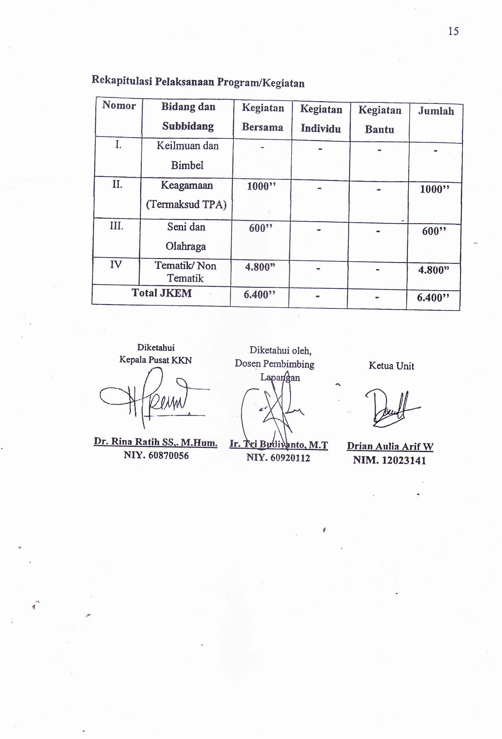

REKAPITULASI PELAKSANAAN PROGRAM DAN KEGIATAN INDIVIDUAL
KULIAH KERJA NYATA ALTERNATIF UNIVERSITAS AHMAD DAHLAN
Periode Alternatif LIV Tahun Akademik 2016/2017

Nama Mahasiswa / Kode : Riswan Riski / A NIM : 11009044
Program Studi : PPKn Unit/Kelompok : II/D/2
Lokasi KKN : Masjid Al muhsinin Pilahan, Kotagede, Gedongkuning, Yogyakarta
- Bidang: Keilmuan dan Bimbingan Belajar (Total JKEM bidang ini minimal 600 menit)
No | Subbidang, Program, dan Kegiatan |  | Frek & Durasi | Mhs yg terlibat | Keterangan
A. | Subbidang: Keilmuan
1. | Pelaksanaan pelatihan bersosialisasi dan penyuluhan anak dalam bemoral sesama teman dan lingkungan sekolah |  | 2 x 200’’
a. | Memberikan tugas berupa sesi tanya jawab pada anak-anak tentang penerapan norma sosial terhadap sesama yang dilaksanakan di masjid Al Muhsini | 1 x 100” |  | A | 31/1/2017
b. | Memberikan simulasi tes tentang penerapan moral bermasyarakat secara tertulis. | 1 x 100” |  | A | 3/3/2017
 | JKEM SubbidangKeilmuan |  | 200”
B. | Subbidang: BimbinganBelajar
1. | Pelaksanaan pendampingan Bimbingan belajar pada anak-anak di dusun Pilahan Kidul, Rejowinangun. |  | 10 x 50’’ | A | 29/1/2017, 31/1/2017, 1/2/2017, 2/2/2017, 7/2/2017,  10/2/2017  14/2/2017  16/2/2017  19/2/2017  20/2/2017
a. | Melaksanakan pendampingan bimbingan belajar pelajaran PKn pada anak-anak di Dusun Pilahan yang dilaksanakan di masjid Al Muhsinin.
JKEM SubbidBimbinganBelajar |  |  | 500”
JKEM Bid Keilmuan dan Bimbel |  |  | 700’’

- Bidang: Keagamaan (Termasuk TPA) (Total JKEM bidang ini minimal 600 menit)
No | Subbidang, Program, danKegiatan | Frek & Durasi | Mhs yg Terlibat | Keterangan
A. | Subbidang: Pendampingan TPA
1. | Penyelenggaraan pendampingan ilmu keagamaan bagi anak-anak TPA masjid Al-Muhsinin
a. | Mengajarkan penanaman moral dan nilai- nilai agama melalui kisah- kisah tauladan kepada anak- anak TPA Masjid Al-Muhsinin | 4 x 50 | A | 3/2/2017  24/2/2017  6/3/2017  11/3/2017
b. | Melaksanakan pendampingan untuk diskusi tentang adab beribadah dan pembahasan tentang najis kepada anak-anak satri TPA Masjid Al Muhsinin | 4 x 50 | A | 1/2/2017  Hanya dapat dilaksanakan 1 x
c. | Memberikan pendampingan terhadap anak-anak untuk mengamalkan budi pekerti yang baik dengan cara mendongengkan kisah Nabi Sulaiman. | 2 x 50 | A | 13/2/2017  20/2/2017
d. | Melaksanakan pendampingan untuk praktik wudlu dan tayamum bagi anak-anak santri TPA Masjid Al Muhsinin | 6 x 50” |  | 10/2/2017  Hanya dapat dilaksanakan 1 x
 | JKEM BidangKeagamaan | 400’’
- Bidang: Seni dan Olahraga (Total JKEM bidangini minimal 600 menit)
No. | Subbidang, Program, danKegiatan | Frek & Durasi | Mhs yg Terlibat | Keterangan
A. | Subbidang: Seni
1. | Penyelenggaraan apresiasi seni
a. | Membuat kesenian berupa ilustrasi untuk masjid | 1 x 100’’ | A | Tidak dapat dilaksanakan
JKEM SubbidSeni |  | 0”
B. | Subbidang : Olahraga
1. | Penyelenggaraan pelatihan dan sosialisasi olahraga tonis
a. | Mengadakan pelatihan olahraga tonis | 8 x 50” | A | 28/1/2017  31/1/2017,  2/2/2017,  4/2/2017,  9/2/2017,  5/3/2017,  15/3/2017,  Hanya dapat dilaksanakan 7 x
 | JKEM SubbidangOlahraga | 350’’
 | JKEM BidangSenidanOlahraga | 350’’
- Bidang Tematik dan non-Tematik (JKEM bidang ini minimal 1500 menit)
No. | Sub bidang, Progran, dan Kegiatan | Frek & Durasi | Mhs yg Terlibat | Keterangan
A. | Sub bidang : Tematik
1 | Pelatihan Kewirausahaan berternak ayam
a. | Melaksanakan sosialisasi untuk warga dusun Pilahan tentang cara penanggulangan penyakit flu burung. | 1 x 150” | A | 18/2/2017
b. | Memberikan penyuluhan tentang cara budidaya ayam buras. | 1 x 150” | A | 17/2/2017
2 | Program masjid bersih
 | Memberikan penyuluhan tentang PBHS ( Perilaku Hidup Bersih dan Sehat) | 2 x 200” | A | 15/3/2017  Hanya dapat dilaksanakan 1x
 | Melakukan penyuluhan hidup bersosial dan edukasi moral kepada anak-anak RW 13 | 1x100’’ | A | 12/2/2017
 | Mengadakan penyuluhan hidup sehat dengan tema mendaur ulang sampah menjadi komoditas yang bermanfaat | 2 x 100’’ | A | 8/2/2017  11/2/2017
 | JKEM Subbidang Tematik dan Non Tematik | 700

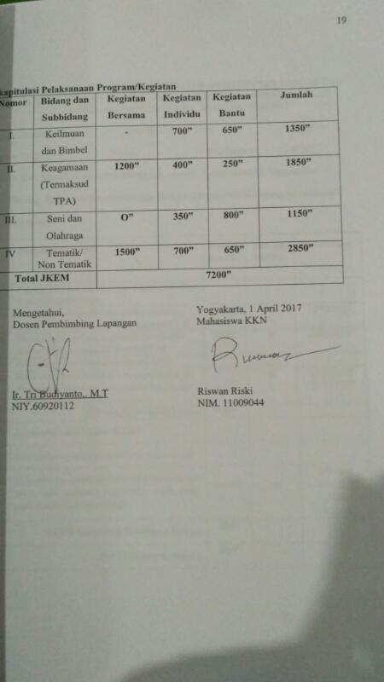
REKAPITULASI PELAKSANAAN PROGRAM DAN KEGIATAN INDIVIDUAL
KULIAH KERJA NYATA ALTERNATIF UNIVERSITAS AHMAD DAHLAN
Periode Alternatif LIV Tahun Akademik 2016/2017

Nama Mahasiswa / Kode : Drian Aulia A.W / B NIM : 12023141
Program Studi : Farmasi Unit/Kelompok : II/D/2
Lokasi KKN : Masjid Al muhsinin Pilahan, Kotagede, Gedongkuning, Yogyakarta
- Bidang: Keilmuan dan Bimbingan Belajar (Total JKEM bidang ini minimal 600 menit)
A. | Subbidang Keilmuan | Frek & Durasi | Mhs yg Terlibat | Keterangan
1. | Pelaksanaan penyelenggaraan GKSO ( Gerakan Keluarga Sadar Obat)
a. | Mengenalkan logo obat dan penyuluhan cara membaca kemasan obat dengan sasaran RT 43 | 1x100” | B | 12/02/2017
b. | Melaksanakan pelatihan product knowledge dengan sasaran warga RT 43 dan RT 42 | 1x100” | B | 5/03/2017
2. | Pelaksanaan penyuluhan Kosmetik Sehat
a. | Melaksanakan penyuluhan mengenai kosmetik yang aman dipakai dengan sasaran ibu-ibu dan remaja warga RT 43 dan RT 42 | 2 x 100” | B | 12/02/2017 18/03/2017
 | JKEM Subbidang Keilmuan | 400”
B. | Subbidang : Bimbingan Belajar
1. | Pelaksanaan pendampingan bimbingan belajar
a. | Melaksanakan pendampingan bimbingan belajar untuk mata pelajaran matematika untuk anak-anak di RW 13 Pilahan Kidul. | 4 x 50” | B | 2/2/2017  7/2/2017  8/2/2017  13/2/2017
 | JKEM Subbidang Bimbingan Belajar | 200”
 | JKEM Bidang Keilmuan | 600”

- Bidang Keagamaan (Total JKEM bidang ini minimal 800 menit)
A. | Subbidang Pendampingan Rutin Anak-Anak/TPA |  | Frek & Durasi | Mhs yg Terlibat | Keterangan
1. | Pendampingan TPA
a. | Mendidik anak melalui bercerita tentang cerita Nabi |  | 3x50” | B
 | 1). Nabi Muhammad SAW | 2 x 50” |  |  | 8/3/2017, 12/3/207
 | 2). Nabi Yusuf AS | 1 x 50” |  |  | 10/3/2017
b. | Mengajarkan cara menulis arab |  | 3x50” | B
 | 1). Mengenalkan huruf hijaiyah | 1 x 50” |  |  | 6/2/2017
 | 2). Penulisan huruf arab | 2 x 50” |  |  | 6/2/2017, 15/3/2017
2. | Menyelenggarakan bimbingan lagu lagu islami kepada anak TPA disertai dengan materi
a. | Menyanyi lagu khas anak TPA |  | 3x50” | B | 22/2/2017, 10/3/2017, 15/3/2017
 | JKEM Subbid Pendampingan Rutin Anak-anak/TPA |  | 450”
 | JKEM Keagamaan |  | 450”

- Bidang Seni dan Olahraga (Total JKEM bidang ini minimal 600 menit)
No | Subbidang, Program, dan Kegiatan | Frek & Durasi | Mhs yg Terlibat | Keterangan
A. | Subbidang Seni
1. | Penyelenggaraan apresiasi seni musik
a. | Mengenalkan teori musik dasar pada anak-anak | 2x100 | B | 1/3/2017, 2/3/2017
 | JKEM Bidang seni | 200
B. | Subbidang Olahraga
1. | Pelaksanaan pelatihan olahraga tonnis untuk anak-anak di dusun Pilahan Kidul RW 13.
a. | Pelatihan Tonnis | 8x100 | B | 28/1/2017, 31/1/2017. 3/2/2017,  4/2/2017, 7/2/2017, 15/2/2017, 10/2/2017, 21/2/2017, 25/2/2017
 | JKEM Bidang Olahraga | 800”
 | JKEM bidang seni dan olahraga | 1000”

- Bidang Tematik dan Nontematik (Total JKEM bidang ini minimal 6000 menit)
No. | Subbidang, Program, dan Kegiatan | Frek & Durasi | Mhs yg Terlibat | Keterangan
A | Subbidang Tematik
 | Program dengan tema: Pemberdayaan Perempuan dan Keluarga Samawa
1. | Penyuluhan Pencegahan Traficking
a. | Memberikan penyuluhan pencegahan trafficking | 2x100” | B | Tidak dapat dilaksanakan
2. | Penyuluhan Pencegahan Efek Negatif Sosial Media
a. | Menyelenggarakan penyuluhan pencegahan efek negatif sosial media. | 1x200” | B | 23/2/2017
 | JKEM Subbidang Tematik | 200”
B | Subbidang Pendukung/Non Tematik
1. | Penyelenggaraan Musyawarah Ranting
a. | Mengikuti musyawarah ranting | 1 x100” | B | 10/3/2017
2. | Pendampingan sepeda santai
a. | Memberikan pelatihan tentang manajemen workdesk untuk ibu-ibu kader posyandu. | 3 x100” | B | 23/3/2017,  28/3/2017,  29/3/2017
3. | Penyelenggaraan Cinta Lingkungan | 1 x200” | B | 19/2/2017
a. | Pengadaan kerja bakti untuk membersihkan area masjid Al-Muhsinin | 3x100’' | B | 8/2/2017, 5/3/2017, 19/3/2017
 | JKEM Subbidang Non Tematik | 900”
 | JKEM Subbidang Tematik dan Non Tematik | 1100”

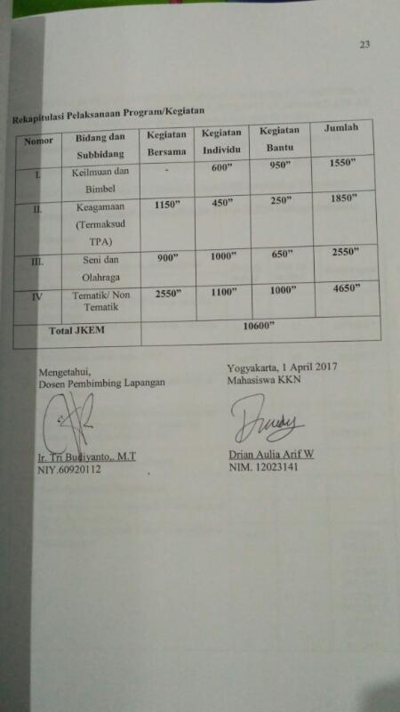
REKAPITULASI PELAKSANAAN PROGRAM DAN KEGIATAN INDIVIDUAL
KULIAH KERJA NYATA ALTERNATIF UNIVERSITAS AHMAD DAHLAN
Periode Alternatif LIV Tahun Akademik 2016/2017

Nama Mahasiswa / Kode : Nia Zulaeni / C NIM : 1300004171
Program Studi : Pendidikan B. Inggris Unit/Kelompok: II/D/2
Lokasi KKN : Masjid Al muhsinin Pilahan, Kotagede, Gedongkuning, Yogyakarta
- Bidang: KeilmuandanBimbinganBelajar (Total JKEM bidanginiminimal 600menit)
No | Subbidang, Program, danKegiatan | Frek & Durasi | Mhs yg terlibat | Keterangan
A. | Subbidang: Keilmuan
1. | Pelaksanaan pelatihan TOEFL bagi anak SMA dan remaja
a. | Memberikan materit entang reading, listening dan structure | 1x100’’ | C | 26/3/2017
b. | Memberikan simulasi tes TOEFL | 1x100’’ | C | 26/3/2017
2. | Palaksanaan story telling untuk anak-anak di dusun Pilahan
a. | Mendongengkan cerita tentang cinta keluarga (story telling) berjudul frozen dengan dua bahasa untuk anak-anak di Pilhan. | 2x100” | C | 25/3/2017  29/3/2017
 | JKEM SubbidangKeilmuan | 400”
B. | Subbidang: BimbinganBelajar
1. | Penyelenggaraan Bimbingan bagi anak-anak di dusun Rejowinangun
a. | Memberikan bimbingan belajar mata pelajaran bahasa Inggris | 12x50’’ | C | 7/2/2017, 9/2/2017, 16/2/2017, 21/2/2017, 22/2/2017, 24/2/2017, 27/2/2017, 1/3/2017, 6/3/2017, 9/3/2017, 10/3/2017, 16/3/2017
JKEM SubbidBimbinganBelajar |  | 600”
JKEM Bid Keilmuan dan Bimbel |  | 1000’’

- Bidang: Keagamaan (Total JKEM bidang ini minimal 600 menit)
No. | Subbidang, Program, danKegiatan |  | Frek & Durasi | MhsygTerlibat | Keterangan
A. | Subbidang: PendampingaRutinAnak-Anak/TPA
1. | Pendampingan Anak-Anak TPA di Masjid Al Muhsinin dusun Rejowinangun
a. | Membimbing membaca Iqra’ untuk anak-anak TPA Masjid Al Muhsinin dusun Rejowinangun |  | 12x50” |  | 27/1/2017, 29/1/2107, 31/1/2017, 2/2/2017, 4/2/2017, 6/2/2017, 8/2/2017, 10/2/2017,  6/2/2017,  8/3/2017,  10/3/2017,  13/3/2017
b. | Memberikan kisah cerita para nabi untuk anak-anak |  | 2 x 50”
 | - Nabi Musa | 1 x 50 |  | C | 24/2/107
 | - Nabi Ibrahim | 1 x 50 |  | C | 17/2/2017
c. | Mengajarkan bacaan dan praktik sholat |  | 3 x 50”
 | - Bacaan iftitah | 1 x 50 |  | C | 3/2/2017
 | - Bacaan tasyahud awal dan akhir | 1 x 50 |  | C | 8/2/2017
 | - Praktik sholat | 1 x 50 |  | C | 10/2/2017
 | JKEM Bidang Keagamaan |  | 850’’

- Bidang: SenidanOlahraga (Total JKEM bidangini minimal 600 menit)
No. | Subbidang, Program, danKegiatan | Frek & Durasi | Mhs yg Terlibat | Keterangan
A. | Subbidang: Seni
1. | Pelatihan membuat keterampilan karya seni rupa
a. | Melatih remaja untuk membuat gucci dan vas bunga dari kertas bekas | 2x100’’ | C | 5/2/2017,  24/2017,
2. | Pelatihan gerak dan lagu
a. | Melatih anak-anak dusun Pilahan untuk melakukan gerak dan lagu. | 12x50” | C | 15/2/2017, 21/2/2017, 25/2/2107, 4/3/2017, 7/3/2017, 11/3/2017, 13/3/2017, 14/3/2017, 15/3/2017, 16/3/2017, 17/3/2017, 21/3/2017
JKEM SubbidSeni |  | 800”
B. | Subbidang : Olahraga
1. | Penyelenggaraan permainan tradisional
a. | Mengadakan permainan yang dapat melatih konsentrasi otak | 1 x 50” | C | 31/1/2017
b. | Mengadakanpermainangerobaksodor | 1 x 50 | C | 4/2/2017
2. | Pelaksanaan pelatian permainan catur untuk anak-anak Pilahan
a. | Memberikan aturan main catur dan simulasinya | 1x100 |  | 6/2/2017
 | JKEM SubbidangOlahraga | 200”
 | JKEM BidangSenidanOlahraga | 1000”
- Bidang tematik dan non tematik
No. | Subbidang, Program, danKegiatan | Frek & Durasi | Mhs yg Terlibat | Keterangan
A | Subbidang : tematik
1. | Pelatihan kewirausahaan |  | C
a. | Melaksanakan pelatihan pembuatan batik tulis di masjid Al muhsinin kotagede | 3x100” | C | 29/1/2017  29/1/2017  15/3/2017
2. | Pelaksanaan pelatihan pemanfaatan sampah beruapa botol bekas untuk berkreasi.
a. | Melaksanakan pelatihan pembuatan akuarium mini dari botol bekas | 1x100” | C | 16/3/2017
 | JKKEM subudangtematik | 450”
B. | Subbidang : non tematik
1. | Pelaksanaan pengadaan sarana prasarana
a. | Membuat jam belajar masyarakat untuk warga Pilahan | 2x200 |  | 12/2/2017,  28/2/2017
b. | Membuat denah untuk RT di dusun Pilahan | 4x200 |  | 27/3/2017  30/3/2017  31/3/2017  1/4/2017
 | JKKEM subudang non tematik | 1200”
 | JKEM Bidang tematik dan non tematik | 1600”

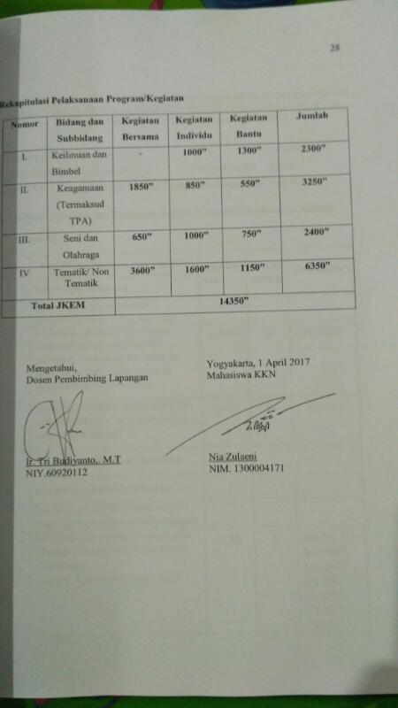
REKAPITULASI PELAKSANAAN PROGRAM DAN KEGIATAN INDIVIDUAL
KULIAH KERJA NYATA ALTERNATIF UNIVERSITAS AHMAD DAHLAN
Periode Alternatif LIV Tahun Akademik 2016/2017

Nama Mahasiswa : Ratna Hemassari NIM : 1300005070
Program Studi : PG. Sekolah Dasar Unit/Kelompok : II/D/2
Lokasi KKN : Al muhsinin Pilahan, Kotagede, Gedongkuning, Yogyakarta.

- Bidang: Keilmuan dan Bimbingan Belajar (Total JKEM bidang ini minimal 600menit)
No | Subbidang, Program, dan Kegiatan | Frek&Durasi | Mhs yg terlibat | Keterangan
A. | Subbidang: Keilmuan
1. | Penyelenggaraan eksperimen pengetahuan Sains untuk anak-anak
a. | Melakukan pendampingan kepada anak-anak dalam melaksanakan percobaan balon yang mengembang tanpa ditiup yang dilaksanakan di halaman Masjid Al-Muhsinin | 1x100’’ | D | 19/2/2017
b. | Mengenalkan bagian-bagian tubuh dan cara perawatannya pada anak-anak di dusun Rejowinangun | 1x100’’ | D | 4/3/2017
 | JKEM Sub bidang Keilmuan | 200”
B. | Sub bidang: Bimbingan Belajar
1. | Penyelenggaraan Bimbingan belajar bagi anak-anak di dusun Rejowinangun
a. | Melaksanakan bimbingan belajar mata pelajaran IPS serta IPA SD di Masjid Al-Muhsinin  Catatan : kegiatan berulang-ulang | 11x50’’ | D | 29/1/2017, 30/1/2017, 31/1/2017, 1/2/2017, 2/2/2017, 3/2/2017, 7/2/2017, 8/2/2017, 9/2/2017, 13/2/2017  16/3/2017
JKEM Subbid Bimbingan Belajar |  | 550”
JKEM Bid Keilmuan dan Bimbel |  | 750’’

- Bidang: Keagamaan (Total JKEM bidang ini minimal 600 menit)
No. | Subbidang, Program, dan Kegiatan |  |  | Frek & Durasi | Mhs yg Terlibat | Keterangan
A. | Subbidang: Pendampinga Rutin Anak-Anak / TPA
1. | Melakukan pendampingan TPA untuk anak-anak di Masjid Al Muhsinin dusun Rejowinangun |  |  | 8 x 50” | D
a. | Membimbing membaca Iqra’ 3 untuk anak-anak TPA di Masjid Al Muhsinin dusun Rejowinangun |  |  |  |  | 27/1/2017, 30/1/2017, 1/2/2017, 3/2/2017, 6/2/2017, 8/2/2017, 10/2/2017
b. | Mengajarkan hafalan doa sehari-hari bagi anak-anak seusia SD di TPA masjid Al muhsinin |  |  | 2 x 50”
 | - Doa Menjenguk orang sakit |  | 1 x 50 |  | D | 3/2/2017
 | - Doa keselamatan dunia dan akhirat |  | 1 x 50 |  | D | 30/1/2017
c | Mengajarkan hafalan ayat-ayat Al quran atau surat-surat pendek |  |  | 4 x 50”
 | - Surat At-Takasur | 2 x 50” |  |  | D | 3/3/2017, 6/3/2017
 | - Surat At-Tin | 2 x 50” |  |  | D | 3/3/2017, 6/3/2017
 | JKEM BidangKeagamaan |  |  | 700’’

- Bidang: Seni dan Olahraga (Total JKEM bidangini minimal 600 menit)
No. | Subbidang, Program, danKegiatan | Frek & Durasi | Mhs yg Terlibat | Keterangan
A. | Subbidang: Seni
1. | Pelatihan membuat keterampilan karya seni rupa
a. | Melatih anak-anak dusun Rejowinangun membuat karya seni rupa batik jumputan di halaman Masjid Al-Muhsinin. | 1x50’’ | D | 29/1/2017
b. | Malaksanakan pelatihan kepada anak-anak membuat karya seni dengan menggunakan teknik semprot di halaman Masjid Al-Muhsinin. | 1x100’’ | D | 12/3/2017
c | Melakukan pelatihan gerak dan lagu kepada anak-anak di dusun Pilahan Kidul | 8 x 50 | D | 15/2/2017, 21/2/2017, 25/2/2107, 4/3/2017, 7/3/2017, 11/3/2017, 13/3/2017, 14/3/2017, 15/3/2017,
JKEM Subbid Seni |  | 550”
B. | Subbidang : Olah raga
1. | Penyelenggaraan Permaian Tradisional
a. | Melaksanakan permainan tradisional yaitu engklek di halaman balai warga atau depan Masjid Al-Musinin | 2 x 50 | D | 3/2/2017, 11/3/2017
 | JKEM Subbidang Olahraga | 100’’
 | JKEM BID Seni dan Olahraga | 650”
- Bidang : Tematik dan Non Tematik (Total JKEM bidang ini minimal 1500)
No |  | Subbidang, Program, danKegiatan |  | Frek & Durasi | Mhs yg terlibat | Keterangan
A. |  | Subbidang: Tematik Non Tematik
1. |  | Pelatihan Pembuatan Hidroponik
a. |  | Memberikan penjelasan tentang hidroponik, cara membuat dan manfaatnya bagi warga desa Pilahan Khususnya anak-anak dan remaja |  | 1 x 100” | D | 5/3/2017
b. |  | Memberikan pelatihan atau mempraktikan langsung proses pembuatan hidroponik kepada warga dusun Pilahan khususnya bagi anak-anak dan remaja |  | 2 x 150” | D | 5/3/2017/ 5/3/2017
2. |  | Pelaksanaan pelatihan memasak
a. |  | Memberikan pelatiahan pembuatan jeli telur mata sapi kepada anak-anak |  | 1 x 200” | D | 26/3/2017
b. |  | Memberikan pelatihan penjernihan air di masjid Al muhsinin |  | 1 x 200” | D | 26/3/2017
3 |  | Pelatihan menanam apotik hidup
a. |  | Memberikan pelatihan menanam apotik hidup dengan menggunakan bagor (karung beras) kepada warga desa Pilahan khususnya bagi anak-anak dan remaja |  | 2 x 100” | D | 15/3/2017, 25/3/2017
4 |  | Pengadaan papan Jam Belajar Masyarakat
a. |  | Membuat papan jam belajar masyarakat di desa Pilahan |  | 2 x 250” | C,D,E | 12/2/2017
5 |  | Pembuatan denah untuk RT di dusun pilahan
a. |  | Membuat denah untuk RT di dusun Pilahan |  | 4x200 | C,D,E | 27/3/2017  30/3/2017  31/3/2017  1/4/2017
 | JKEM Bidang Tematik dan Nontematik |  | 1.950”

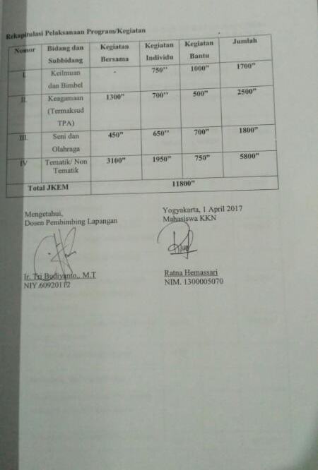
REKAPITULASI PELAKSANAAN PROGRAM DAN KEGIATAN INDIVIDUAL
KULIAH KERJA NYATA ALTERNATIF UNIVERSITAS AHMAD DAHLAN
Periode Alternatif LIV Tahun Akademik 2016/2017

Nama Mahasiswa : Dinda Prima A. S / E NIM : 1300013006
Program Studi : Psikologi Unit/Kelompok : II/D/2
Lokasi KKN : Al muhsinin Pilahan, Kotagede, Gedongkuning, Yogyakarta.
- Bidang: KeilmuandanBimbinganBelajar (Total JKEM bidanginiminimal 600menit)
No | Subbidang, Program, danKegiatan | Frek & Durasi | Mhs yg terlibat | Keterangan
A. | Subbidang: Keilmuan
1. | Penyelenggaraan Pendidikan Karakter anak
a. | Memberikan psikoedukasi pada anak-anak tentang penerapan 5S (Senyum, Salam, Sapa, Sopan dan Santun) | 1x100’’ | E | 1/2/2017
b. | Memutarkan film edukasi tentang nilai tolong menolong dangan sasaran anak-anak | 1x100” | E | 9/3/2017
2. | Penyelenggaraan Psikologi Konseling
 | Memberikan Konseling kelompok pada remaja disekitar masjid Al Muhsinin Gedong Kuning | 1x100’’ | E | 25/2/2017
 | Melakukan relaksasi pada remaja di sekitar masjid al Muhsinin | 1x100” | E | 25/2/2017
 | JKEM SubbidangKeilmuan | 400”
B. | Subbidang: BimbinganBelajar
1. | Penyelenggaraan Bimbingan belajar bagi anak-anak di dusun Rejowinangun
a. | Melaksanakan bimbingan belajar calistung | 6x50’’ | E | 29/1/2017  30/1/2017  31/1/2017  1,2,7,8,9,13,14,16,19,20,21,22,24,25,27 /2/2017
JKEM SubbidBimbinganBelajar |  | 300”
JKEM Bid Keilmuan dan Bimbel |  | 700’’

- Bidang: Keagamaan (Total JKEM bidang ini minimal 800 menit)
No. | Subbidang, Program, danKegiatan |  | Frek & Durasi | Mhs yg Terlibat | Keterangan
A. | Subbidang: Pendampingan Rutin Anak-Anak/TPA
1. | PenyelenggaraanpengajianAnak-Anak TPA di Masjid Al Muhsinin dusun Rejowinangun |  | 10 x 50”
a. | Membimbing membaca Iqra’ 2 untuk anak-anak TPA Masjid Al Muhsinin dusun Rejowinangun |  |  |  | 27/1/2017, 30/1/2017, 1/2/2017, 3/2/2017, 6/2/2017, 8/2/2017, 17/2/2017, 22/2/2017  3/3/2017  6/3/2017
b. | Menyanyi dan bertepuk bersama anak-anak TPA |  | 6x 50
 | - Ayo-ayo ngaji | 1 x 50 |  | E | 1/2/2017
 | - Allah Maha Esa | 1x50 |  | E | 17/2/2017
 | - Disini Islam Disana Islam | 1x50 |  | E | 20/2/2017
 | - Rajin Mengaji dan Sholat | 1x50 |  | E | 22/2/2017
 | - Tepuk Anak Sholeh | 1x50 |  | E | 27/2/2017
 | - Ikrar Santri | 1x50 |  | E | 6/3/2017
 | JKEM BidangKeagamaan |  | 800”

- Bidang: SenidanOlahraga (Total JKEM bidangini minimal 600 menit)
No. | Subbidang, Program, danKegiatan | Frek & Durasi | Mhs yg Terlibat | Keterangan
A. | Subbidang: Seni
1. | Pengembangan Kreativitas
a. | Pendampingan pelatihan gerak lagu | 8x100’’ | C,D,E,F,G,H | 15/2/2017, 18/2/2107, 21/2/2017, 25/2/2017, 4/3/2017, 7/3/2017, 11/3/2017, 13/3/2017
2. | Pembuatan Kerajinan Tangan
 | Mengadakan kegiatan menggambar dengan tema keluarga | 1x100” | E | 28/1/2017, 6/2/2017
 | Anak-anak di minta untuk menceritakan hasil gambarnya | 1x100 | E | 28/1/2017
JKEM SubbidSeni |  | 1000”
B. | Subbidang : Olahraga
 | Tidak melaksanakan Subbidang Olahraga Karena JKEM Subbidang Seni sudah memenuhi JKEM Bidang Olahraga
 | JKEM Subbidang Olahraga | 0’’
 | JKEM Bidang Seni dan Olahraga | 1000’’
- Bidang tematik dan Non Tematik
No | Subbidang, Program, danKegiatan | Frek & Durasi | Mhs yg terlibat | Keterangan
A. | Subbidang: Tematik
1. | Pelatihan membuat nugget dan kaki naga, untu warga di sekitar masjid al Muhsinin
a. | Pelatihan pembuatan nugget | 2x100’’ | E | 13/2/2017, 16/2/2017
b. | Pelatihan pembuatan kaki naga | 2x100” | E | 13/2/2017, 16/2/2017
2. | Penyuluhan Parenting
 | Memberikan materi parenting untuk ibu-ibu disekitar masjid Al Muhsinin Gedong Kuning | 1x150” | E | 23/2/2017
 | JKEM Subbidang Tematik | 550
B. | Subbidang: Non Tematik
1. | Mengadakan Perlombaan
A | Melaksanakan perlombaan gerak dan lagu bagi anak | 1x300” | E | 2/4/2017
2. | Pengadaan papan jam belajar masyarakat
A | Pelaksanaan Pemasangan Papan JBM | 2x200” | E | 12/2/2017  28/2/2017
3. | Penyuluhan Kebersihan Lingkungan
a. | Melaksanakan pengumpulan botol-botol bekas | 3x100” | E | 5/3/2017, 9/3/2017, 16/3/2017
b. | Membuat Bank Sampah | 1x100” | E | 5/3/2017
4. | Pembuatan denah untuk RT di dusun Pilahan
a. | Membuat denah untuk RT di dusun Pilahan | 4x200” | C,D,E | 27/3/2017  30/3/2017  31/3/2017  1/4/2017
 | JKEM Subbidang Non Tematik | 1.900”
 | JKEM Subbidang Tematik Non Tematik | 2450”

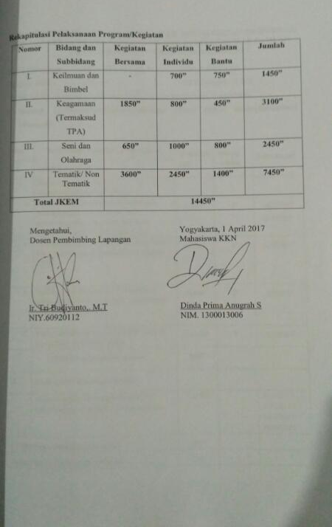
REKAPITULASI PELAKSANAAN PROGRAM DAN KEGIATAN INDIVIDUAL
KULIAH KERJA NYATA ALTERNATIF UNIVERSITAS AHMAD DAHLAN
Periode Alternatif LIV Tahun Akademik 2016/2017

Nama Mahasiswa : Berta Rizkinawati / F NIM : 1300023256
Program Studi : Farmasi Unit/Kelompok : II/D/2
Lokasi KKN : Al muhsinin Pilahan, Kotagede, Gedongkuning, Yogyakarta.
- Bidang: KeilmuandanBimbinganBelajar (Total JKEM bidanginiminimal 600menit)
No | Subbidang, Program, danKegiatan | Frek&Durasi | Mhsyg terlibat | Keterangan
A. | Subbidang: Keilmuan
1. | Penyelenggaraan GKSO (GerakanKeluargaSadarObat)
a. | Memberikan penyuluhan mendapatkan, menggunakan , menyimpan, dan membuang obat yang baik dan benar kepada warga RW 13 Pilahan Kidul | 2x100’’ | F | 12/2/2017  5/3/2017
b. | Memberikan penyuluhan Obat Generik vs Obat Paten kepada warga RW 13 Pilahan Kidul | 1x100’’ | F | 12/2/2017
c. | Memberikan penyuluhan swamedikasi demam, influenza, dan diare kepada warga RW 13 Pilahan Kidul | 1x100” | F | 5/3/2017
d. | Menyebarkan poster DAGUSIBU kepada warga RW 13 Pilahan Kidul | 1 x100” | F | 12/3/2017
 | JKEM SubbidangKeilmuan | 500”
B. | Subbidang: BimbinganBelajar
 | Melaksanakan bimbingan belajar IPA kepada anak- anak RW 13 Pilahan Kidul | 4 x 50” |  | 30/1/2017 7/2/2017  14/2/2017 19/2/2017
JKEM SubbidBimbinganBelajar |  | 200”
JKEM Bid Keilmuan dan Bimbel |  | 700”

- Bidang: Keagamaan (Total JKEM bidang ini minimal 600 menit)
No. | Subbidang, Program, danKegiatan |  | Frek&Durasi | MhsygTerlibat | Keterangan
A. | Subbidang: Keagamaan
1. | Penyelenggaraan hafalan bagi Anak-Anak TPA di Masjid Al Muhsinin Dusun Rejowinangun
a. | Mengajarkan hafalan ayat Al Qur-an atau surat pendek bagi anak-anak RW 13 Pilahan Kidul di Masjid Al Muhsinin
 | - Surat Al- Alaq |  | 6 x 50” | F | 7/3/2017  9/3/2017  10/3/2017  11/3/2017  15/3/2017  20/3/2017  24/3/2017
b. | Mengajarkan hafalan hadis bagi anak-anak TPA RW 13 Pilahan Kidul di Masjid Al Muhsinin |  | 2 x 50”
 | - Keutamaan shalat | 1 x 50” |  | F | 6/2/2017
 | - Berkata yang baik atau diam | 1 x 50” |  | F | 6/2/2017
2 | Pendampingan TPA
a. | Mengajarkan membaca Iqro untuk anak-anak RW 13 Pilahan Kidul di Masjid Al Muhsinin |  | 4 x 50” | F | 4/2/2017  10/2/2017  13/2/2017  27/2/2017
 | JKEM BidangKeagamaan |  | 600’’

- Bidang: SenidanOlahraga (Total JKEM bidangini minimal 600 menit)
No. | Subbidang, Program, danKegiatan | Frek & Durasi | Mhs yg Terlibat | Keterangan
A. | Subbidang: Seni
1. | Mendampingi mewarnai metode kolase kepada anak- anak RW 13 Pilahan Kidul | 1 x 150’’ | F | 28/1/2017
JKEM SubbidSeni |  | 150”
B. | Subbidang : Olahraga
1. | Penyelenggaraan permainan tradisional
a. | Mengadakan permainan tradisional petak umpet untuk anak- anak RW 13 Pilahan Kidul | 2 x 50’’ | F | 28/1/2017  23/3/2017
b. | Mengadakanpermainantradisional ular naga untuk anak- anak RW 13 Pilahan Kidul | 3 x 50’’ |  | 30/1/2017  25/2/2017  20/3/2017
 | JKEM SubbidangOlahraga | 250’’
 | JKEM BidangSenidanOlahraga | 400’’

- Bidang: TematikdanNontematik

No. | Subbidang, Program, danKegiatan | Frek&Durasi | MhsygTerlibat | Keterangan
A. | Subbidang: Tematik
1. | Kesenian
a. | Melatih gerak dan lagu pada anak- anak RW 13 Pilahan Kidul | 8 x 50” | F | 4/3/2017  7/3/2017  11/3/2017  13/3/2017  14/3/2017  16/3/2017  21/3/2017  22/3/2017
2. | Keagamaan
a. | Penyelenggaraanperlombaan | 1 x 300” | F | 12/3/2017
 | Menyelenggarakan lomba keagamaan kepadaanak- anak RW 13 Pilahan Kidul
 | JKEM BidangTematik | 700”
1. | Kebersihan masjid | 8 x 100” | F
a. | Melaksanakan piket harian kepada remaja RW 13 Pilahan Kidul |  |  | 27/1/2017  30/1/2017  1/2/2017  2/2/2017  3/2/2017  4/2/2017  19/3/2017  26/3/2017
 | JKEM BidangNontematik | 800”
 | JKEM Bidang Tematik dan Nontematik | 1500”

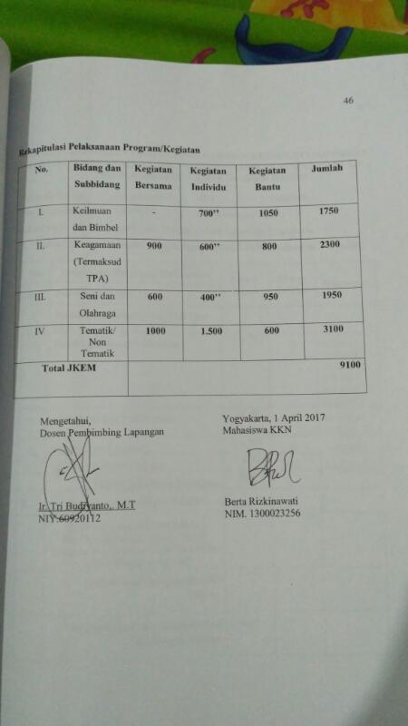
REKAPITULASI PELAKSANAAN PROGRAM DAN KEGIATAN INDIVIDUAL
KULIAH KERJA NYATA ALTERNATIF UNIVERSITAS AHMAD DAHLAN
Periode Alternatif LIV Tahun Akademik 2016/2017

Nama Mahasiswa : Anida hayati / G NIM : 1314302002
Program Studi : PG PAUD Unit/Kelompok : II/D/2
Lokasi KKN : Al muhsinin Pilahan, Kotagede, Gedongkuning, Yogyakarta.
- Bidang Keilmuan dan Bimbingan Belajar (Total JKEM bidang ini 600 menit)
No. | Subbidang, Program, danKegiatan | Frek & Durasi | Mhs yg Terlibat | Keterangan
A. | Subbidang: Keilmuan
1. | Pendampingan Pendidikan Anak Usia Dini
a. | Melatih gerakan motorik halus | 6 x 50 | G | 4/2/2017, 11/2/2017, 1/3/2017, 8/3/2017, 9/3/2017, 10/3/2017
b. | Melatih gerakan Cuci Tangan | 2 x 50 | G | 18/2/2017, 11/3/2017
c. | Melatih Toilet Training | 1 x 100 | G | 16/3/2017
d. | Melatih Pemilahan Sampah | 2 x 50 | G | 22/2/2017,
 | JKEM Subbidang Keilmuan | 600”
B. | Subbidang: Bimbingan Belajar
 | Tidak melaksanakan Subbidang Bimbingan Belajar Karena JKEM Subbidang Keilmuan sudah memenuhi JKEM Bidang Keilmuan
 | JKEM SubbidangBimbingan Belajar
 | JKEM Subbidang Keilmuan dan Bimbingan Belajar | 600”

- Bidang Keagamaan(Total JKEM bidang ini minimal 600menit)
No. | Subbidang, Program, danKegiatan | Frek & Durasi | Mhs yg Terlibat | Keterangan
A. | Subbidang: Keagamaan
1. | Pendampingan TPA
a. | Mengajarkan membaca Iqro Jilid 1 untuk anak-anak RW 13 Pilahan Kidul di masjid Al Muhsinin | 8x 50” | G | 30/1/2017, 1/2/2017, 3/2/2017, 8/2/2017, 10/2/2017, 13/2/2017, 15/2/2017, 17/2/2017,  22/2/2017, 24/2/2017,
b. | Mengajarkan bacaan doa mensyukuri nikmat untuk anak-anak RW 13 Pilahan Kidul di masjid Al Muhsinin | 2 x 50” | G | 10/2/2017, 6/3/2017
c. | Mengajarkan bacaan doa pembuka hati untuk anak-anak RW 13 Pilahan Kidul | 2 x 50 | G | 27/2/2017, 8/3/2017
d. | Mengajarkan nama malaikat beserta tugasnya untuk anak-anak RW 13 Pilahan Kidul di masjid Al Muhsinin | 2 x 50 | G | 6/2/2017, 20/3/2017
c. | Mengajarkan bacaan hafalan surat pilihan ( S. Ali Imron 104) anak-anak RW 13 Pilahan Kidul | 2x 50” | G | 3/2/2017, 13/3/2017
d. | Mengajarkan bacaan hadis menuntut ilmu untuk anak-anak RW 13 Pilahan Kidul | 2 x 50” | G | 17/2/2017, 10/3/2017
 | JKEM Subbidang Keagamaan | 900”

- Bidang Seni dan Olahraga (Total JKEM bidangini minimal 150 menit)
No. | Subbidang, Program, danKegiatan | Frek & Durasi | Mhs yg Terlibat | Keterangan
A. | Subbidang: Seni
1. | Pengembangan Kreativitas
a. | Mendampingi pelatihan gerak lagu anak-anak RW 13 Pilahan Kidul | 8 x 50” | G | 21/2/2017, 25/2/2017, 4/3/2017, 7/3/2017, 11/3/2017, 13/3/2017, 14/3/2017, 15/3/2017
 | JKEM Subbidang Seni | 400”
B. | Subbidang Olahraga
1. | Pendampingan Senam
a. | Mendampingi Senam warga RW13 Pilahan Kidul | 2 x 50” | G | 17/3/2017, 18/2/2017
 | JKEM SubbidangOlahraga | 100”
 | JKEM Subbidang Seni dan Olahraga | 500”

- Bidang Tematik Non Tematik (Total JKEM bidang ini minimal 1500menit)
No. | Subbidang, Program, danKegiatan | Frek & Durasi | Mhs yg Terlibat | Keterangan
A. | Subbidang: Tematik
1. | Pelatihan pengolahan mocaf.
a. | Membuat pisang coklat untuk ibu-ibu RW 13 Pilahan Kidul | 1 x 150” | G | 23/2/2017
b. | Membuat bronis kukus untuk ibu-ibu RW 13 Pilahan Kidul | 1 x 100 | G | 15/2/2017
c. | Mengadakan lomba ibu-ibu membuat bronis dan membuat pisang coklat tingkat RW | 1 x 100 | G | 2/4/2017
d. | Mendampingi lomba ibu-ibu membuat kue dari bahan dasar mocaf di tingkat kecamatan. | 1 x 100 | G | 2/4/2017
2. | Pelaksanaan pembuatan administrasi posyandu | 2x100
a. | Melaksanakan pembuatan administrasi untuk posyandu
 | JKEM Subbidang Tematik | 650
B. | Subbidang non tematik
1. | Melatih origami anak di RW 13 Pilahan Kidul | 1 x 150 | G | 31/1/2017
2. | Melatih finger painting anak RW 13 Pilahan Kidul | 1 x 150 | G | 6/3/2017
3. | Melatih meronce untuk anak RW 13 Pilahan Kidul | 2 x 100” | G | 25/2/2017
4. | Melatih membuat gantungan kunci dari kain Flanel | 1 x 100 | G, H | 18/2/2017
5. | Melatih membuat bros dari manik-manik | 1 x 100 | G, H | 11/3/2017
6. | Mengenalkan makanan khas Tionghoa pada ibu- ibu RW Pilahan Kidul | 1 x 200 | G, H | 27/3/2017
 | JKEM Subbidang Non Tematik | 900”
 | JKEM Subbidang Tematik Non Tematik | 1550”

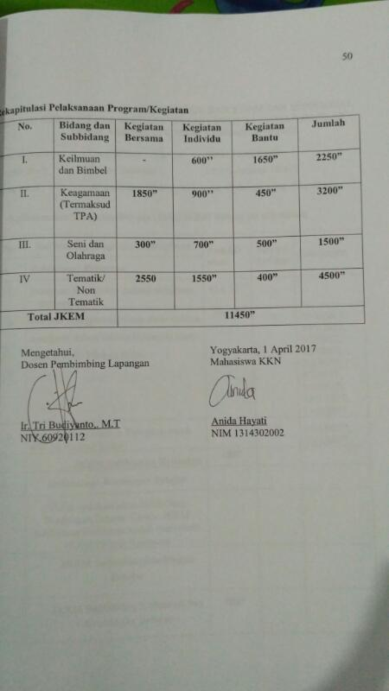
REKAPITULASI PELAKSANAAN PROGRAM DAN KEGIATAN INDIVIDUAL
KULIAH KERJA NYATA ALTERNATIF UNIVERSITAS AHMAD DAHLAN
Periode Alternatif LIV Tahun Akademik 2016/2017

Nama Mahasiswa : Liang Minhui / Alisa /H NIM : 1506025018
Program Studi : Bahasa Indonesia Unit/Kelompok : II/D/2
Lokasi KKN : Al muhsinin Pilahan, Kotagede, Gedongkuning, Yogyakarta.

- KeilmuandanBimbinganBelajar (Total JKEM bidang ini 600 menit)
No. | Subbidang, Program, danKegiatan | Frek&Durasi | Mhs yg Terlibat | Keterangan
A. | Subbidang: Keilmuan
1. | Pelatihan Kata Dasar Bahasa Mandarin – Indonesia | 12 x 50 “
a. | Melatih menggunakan kata dasar bahasa mandarin dalam bahasa Indonesia anak-anak RW 13 Pilahan Kidul. | 10x 50 | H | 29/1/2017, 30/1/2017, 1/2/2017, 2/2/2017, 7/2/2017, 8/2/2017, 9/2/2017, 13/2/2017, 14/2/2017
b. | Mengenalkan budaya Tiongkok untuk RW 13 Pilahan Kidul | 2 x 50 | H | 30/1/2017, 28/2/2017
 | JKEM Subbidang Keilmuan | 600”
B. | Subbidang: Bimbingan Belajar
 | Tidak melaksanakan Subbidang Bimbingan Belajar Karena JKEM Subbidang Keilmuan sudah memenuhi JKEM Bidang Keilmuan
 | JKEM SubbidangBimbingan Belajar
 | JKEM Subbidang Keilmuan dan Bimbingan Belajar | 600”

- Bidang Seni dan Olahraga (Total JKEM bidangini minimal 150 menit)
No. | Subbidang, Program, danKegiatan | Frek & Durasi | Mhs yg Terlibat | Keterangan
A. | Subbidang: Seni
1. | Pelatihan gerak lagu
a. | Melatih gerak lagu anak-anak RW 13 Pilahan Kidul | 10 x 50” | H | 15/2/2017, 18/2/2017, 21/2/2017, 25/2/2017, 4/3/2017, 7/3/2017, 11/3/2017, 13/3/2017,  21/3/2017  22/3/2017
 | JKEM Subbidang Seni | 500”
B. | Subbidang Olahraga
1. | Pengenalan permainan tradisional mandarin kepada anak-anak di dusun Pilahan
a. | Melaksanakan permainan tradisional mandarin untuk anak-anak di dusun Pilahan | 2x50
 | JKEM SubbidangOlahraga | 100”
 | JKEM Subbidang Seni dan Olahraga | 600”

- Bidang Tematik Non Tematik (Total JKEM bidang ini minimal 1500menit)
No. | Subbidang, Program, danKegiatan | Frek & Durasi | Mhs yg Terlibat | Keterangan
A. | Subbidang: Tematik
1. | Pelatihan ketrampilan
a. | Melatih membuat gantungan kunci dari kain flanel untuk anak-anak RW 13 Pilahan Kidul. | 1 x 100” | H | 18/2/2017
B | Melatih membuat bros dari manik-manik remaja RW 13 Pilahan Kidul. | 1 x 100” | H | 11/2/2017
C | Memasak makanan khas Tionghoa untuk ibu-ibu RW 13 Pilahan Kidul | 1 x 100” | H | Tidak dapat dilaksanakan
D | Mengenalkan minuman khas Tionghoa pada ibu-ibu RW 13 Pilahan Kidul . | 1 x 100” | H | Tidak dapat dilaksanakan
E | Mengenalkan makanan khas Tionghoa pada ibu-ibu RW 13 Pilahan Kidul | 1 x 100” | H | Tidak dapat dilaksanakan
 | JKEM Subbidang Tematik | 200”
B. | Subbidang non tematik
1. | Mendampingi jalan sehat semua warga RW 13 Pilahan Kidul | 1 x 300” | H | Tidak dapat dilaksanakan
2. | Melakukan bersih-bersih jalan bersama semua warga RW 13 Pilahan Kidul | 2 x 100” | H | 5/2/2017, 19/2/2017
3. | Mendampingi penyelenggarakan pemeriksaan kesehatan untuk semua warga RW 13 Pilahan Kidul | 2 x 100” | H | 18/2/2017, 18/3/2017
4. | Melakukan pemantauan jentik-jentik nyamuk RW 13 Pilahan Kidul. | 2 x 200” | H | 16/3/2017
5. | Mengenalkan permainan Tionghoa untuk anak RW 13 Pilahan Kidul | 2 x 200” | H | 28/2/2017
 | JKEM Subbidang Non Tematik | 800”
 | JKEM Subbidang Tematik Non Tematik | 1000”

Rekapitulasi Pelaksanaan Program/Kegiatan
No. | Bidang dan Subbidang | Kegiatan Bersama | Kegiatan Individu | Kegiatan Bantu | Jumlah
I. | Keilmuan dan Bimbel | - | 600’’ | 1000 | 1600
II. | Keagamaan (Termaksud TPA) | - | - | - | -
III. | Seni dan Olahraga | 600 | 600’’ | 800 | 2000
IV | Tematik/ Non Tematik | 2200 | 1.000 | 900 | 4100
Total JKEM |  | 5900

REKAPITULASI LAPORAN PELAKSANAAN
KULIAH KERJA NYATA ALTERNATIF UNIVERSITAS AHMAD DAHLAN
PERIODE LIV SEMESTER GASAL/GENAP TAHUN AKADEMIK 2016/2017
Unit: II.D.2 Lokasi: Masjid Al- Muhsinin

- KELOMPOK BIDANG KEILMUAN/BIMBINGAN BELAJAR
Tabel 3.2 Rekapitulasi Kegiatan
No | Nama Kegiatan | JKEM | Pelaksanaan Kegiatan Terjadwal Tahap Pelaksanaan |  |  |  |  | Dana (dalam ribuan rupiah)
 |  |  | Tempat | Sasaran | Frekuensi | Volume | PJK | Mhs | Mas | Pem | PT | Total
1 | Pendampingan BIMBEL | 1750” | Masjid Al- Muhsinin | Anak- Anak | 35 x 50” | 35 | A,B,C,D,E,F | 0 | 0 | 0 | 0 | 0
2 | Pelatihan Mandarin dan Pengenalan Budaya Tiongkok | 700” | Masjid Al- Muhsinin | Anak- Anak | 14 x 50” | 20 | H | 0 | 0 | 0 | 0 | 0
3 | Pelatihan TOEFL | 200” | Masjid Al- Muhsinin | Remaja | 2 x 100” | 20 | C | 0 | 0 | 0 | 0 | 0
4 | Penyuluhan Kesehatan | 700” | Masjid Al- Muhsinin;  Rumah Warga | Remaja | 7 x 100” | 30 | B,F | 67,5 | 90 | 0 | 0 | 157,5
5 | Penyelenggaraan Eksperimen SAINS | 100” | Halaman Masjid Al- Muhsinin | Anak- Anak | 1 x 100” | 15 | D | 40 | 30 | 0 | 0 | 70
6 | Penyelenggaraan Parenting | 200” | Rumah Warga | Ibu- Ibu | 1 x 200” | 23 | E | 0 | 105 | 0 | 136 | 261
7 | Penyelenggaraan Psikologi Konseling | 200” | Masjid Al- Muhsinin | Remaja | 2 x 100” | 17 | E | 0 | 0 | 0 | 0 | 0
8 | Penyelenggaraan Pelatihan Bersosialisasi | 200” | Masjid Al- Muhsinin | Remaja | 2 x 100” |  | A | 2 | 5 | 0 | 0 | 7
9 | Pendampingan PAUD |  |  |  |  |  | G | 0 | 0 | 0 | 0 | 0
Jumlah Dana Kelompok Bidang Keilmuan/Bimbingan Belajar |  |  |  |  |  |  |  | 109,5 | 240 | 0 | 136 | 485,5

- KELOMPOK BIDANG KEAGAMAAAN/TPA
No | Nama Kegiatan | JKEM | Pelaksanaan Kegiatan Terjadwal Tahap Pelaksanaan |  |  |  |  | Dana (dalam ribuan rupiah)
 |  |  | Tempat | Sasaran | Frekuensi | Volume | PJK | Mhs | Mas | Pem | PT | Total
1 | Pendampingan TPA | 1150” | Masjid Al- Muhsinin | Anak- Anak | 23 x 50” | 20 | A,B,C,D,E,F,G | 0 | 120 | 0 | 39 | 159
2 | Penyelenggaraan Kegiatan Tadarus | 850” | Masjid Al- Muhsinin | Ibu- Ibu | 17 x 50” | 10 | A,B,C,D,E,F,G | 0 | 200 | 0 | 0 | 200
3 | Penyelenggaraan Pelatihan Keagamaan | 400” | Masjid Al- Muhsinin  Masjid Baiturrahman | Warga;  Remaja | 2 x 200” | 24 | F, A,B,C,D,E,G | 22,5 | 400 | 0 | 293 | 715,5
4 | Pendampingan Pengajian |  | Masjid Al- Muhsinin | Warga | 6 x 50” | 50 | A,B,C,D,E,F,G | 0 | 370 | 0 | 0 | 370
Jumlah Dana Kelompok Bidang Keagamaan/TPA |  |  |  |  |  |  |  | 22,5 | 1090 | 0 | 332 | 1444,5
- KELOMPOK BIDANG SENI DAN OLAHRAGA
No | Nama Kegiatan | JKEM | Pelaksanaan Kegiatan Terjadwal Tahap Pelaksanaan |  |  |  |  | Dana (dalam ribuan rupiah)
 |  |  | Tempat | Sasaran | Frekuensi | Volume | PJK | Mhs | Mas | Pem | PT | Total
1 | Pelatihan TONNIS | 900” | Lapangan | Anak- Anak | 9 x 100” | 2 | A,B | 0 | 95 | 0 | 0 | 95
2 | Pelatihan Gerak dan Lagu | 600” | Masjid Al- Muhsinin | Anak- Anak | 12 x 50 | 6 | C,D,E,F,G,H | 0 | 0 | 0 | 0 | 0
3 | Penyelenggaraan Lomba TONNIS | 300” | GOR Nitikan | Anak- Anak | 1 x 300” | 2 | Bersama | 0 | 190 | 0 | 0 | 190
4 | Penyelenggaraan Lomba Gerak dan Lagu | 300” | Kantor Kecamatan Kotagede | Anak- Anak | 1 x 300” | 6 | Bersama | 0 | 90 | 0 | 215 | 305
5 | Pengembangan Kreativitas | 200” | Masjid Al- Muhsinin, Halaman Masjid Al- Muhsinin | Anak- Anak | 4 x 50” | 10 | C,D,E,F,G,H | 285,5 | 80 | 0 | 52 | 417,5
6 | Penyelenggaraan Permainan Tradisional | 500” | Halaman Masjid Al- Muhsinin | Anak- Anak | 10 x 50” | 10 | A,C,D,E,F,H | 0 | 0 | 0 | 0 | 0
7 | Penyelenggaraan Apresiasi Seni | 100” | Masjid Al- Muhsinin | Anak- Anak | 2 x 100” | 5 | B | 8 | 8 | 0 | 0 | 16
8 | Pendampingan Senam | 100” | Halaman | Warga | 2 x 50” | 40 | G | 0 | 0 | 0 | 0 | 0
Jumlah Dana Kelompok Bidang Seni dan Olahraga |  |  |  |  |  |  |  | 293,5 | 463 | 0 | 267 | 1023.5
- KELOMPOK BIDANG PENDUKUNG/TEMATIK
No | Nama Kegiatan | JKEM | Pelaksanaan Kegiatan Terjadwal Tahap Pelaksanaan |  |  |  |  | Dana (dalam ribuan rupiah)
 |  |  | Tempat | Sasaran | Frekuensi | Volume | PJK | Mhs | Mas | Pem | PT | Total
1 | Pendampingan Posyandu dan Cek Kesehatan Gratis | 200” | Pendopo Warga | Balita dan Lansia | 2 x 100” | 50 | Bersama | 0 | 208,5 | 0 | 150 | 358,5
2 | Penyelenggaraan Pelatihan Memasak | 800” | Rumah Warga | Ibu- Ibu  Anak- Anak | 8 x 100” | 30 | C,D,E,F,G,H | 53,6 | 120 | 0 | 271 | 444,6
3 | Penyelenggaraan Pelatihan Ketrampilan | 300” | Masjid Al- Muhsinin | Remaja | 1 x 300” | 20 | Bersama | 0 | 200 | 0 | 403 | 603
4 | Pelaksanaan Minggu Bersih | 400” | Komplek RW 13 Pilahan | Warga | 4 x 100” | 20 | Bersama | 0 | 100 | 0 | 0 | 100
5 | Pelaksanaan Masjid Bersih | 1600” | Masjid Al- Muhsinin | Warga | 16 x 100 | 20 | Bersama | 0 | 120 | 0 | 0 | 120
6 | Pengadaan Sarana dan Prasarana | 500” | Masjid Al- Muhsinin | Unit | 5 x 100” | 8 | Bersama | 60 | 80 | 0 | 0 | 140
7 | Penyuluhan Sosial | 100” | Rumah Warga | Unit | 1 x 100” | 8 | Bersama | 0 | 40 | 0 | 0 | 40
8 | Pelatihan Kewirausahaan | 200” | Rumah Warga | Bapak- Bapak | 2 x 100” | 23 | Bersama | 0 | 150 | 0 | 150 | 300
Jumlah Dana Kelompok Bidang Pendukung |  |  |  |  |  |  |  | 113,6 | 1018,5 | 0 | 974 | 2106,1
